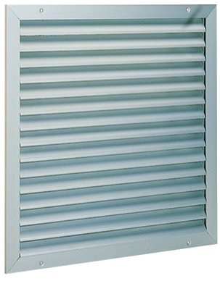

AWA 251

Principaux avantages produits :

- Grille légère adaptée aux débits de ventilation.
- Prise d'air neuf ou rejet d'air vicié.

Aldes met à votre disposition le logiciel Selector KOANDA 3D pour vous aider à sélectionner votre diffuseur. En seulement quelques minutes, vous pouvez définir vos choix techniques et économiques, et mettre en place un dossier complet pour vos clients ou pour votre cahier des charges.

Principales applications :

- La grille est destinée à être installée dans tous types de bâtiments tertiaires (i.e. Bureaux, petits commerces...), que ce soit en neuf ou en rénovation.
- Positionnement mural

Aide à la prescription AWA 251

La grille extérieure de prise d'air ou de rejet d'air aura des ailettes avec un profil pare-pluie en aluminium, avec la dernière lame du bas positionnée en « rejet d'eau ».
Les ailettes seront espacées de 25 mm.
Elle intégrera un grillage de protection anti-volatiles à mailles carrées de 12 x 12 mm, Ø 1.2 mm en acier galvanisé (inox sur demande) pour empêcher les intrusions d’oiseaux.
Elle sera en aluminium anodisé teinte naturelle satinée, ou toute teinte RAL au choix de l’architecte (possibilité de consulter la liste des couleurs).
Le produit sera muni d’un système de fixation apparente par vis dans l’encadrement pré-percé.
Le montage dans le mur pourra être facilité grâce au contre-cadre F4 (accessoires).
Un grillage anti-insectes sera également disponible en option (mailles carrées de 1 x 1 x Ø 0,04).

La grille sera de type AWA 251, marque ALDES.

